Каратузский сельсовет
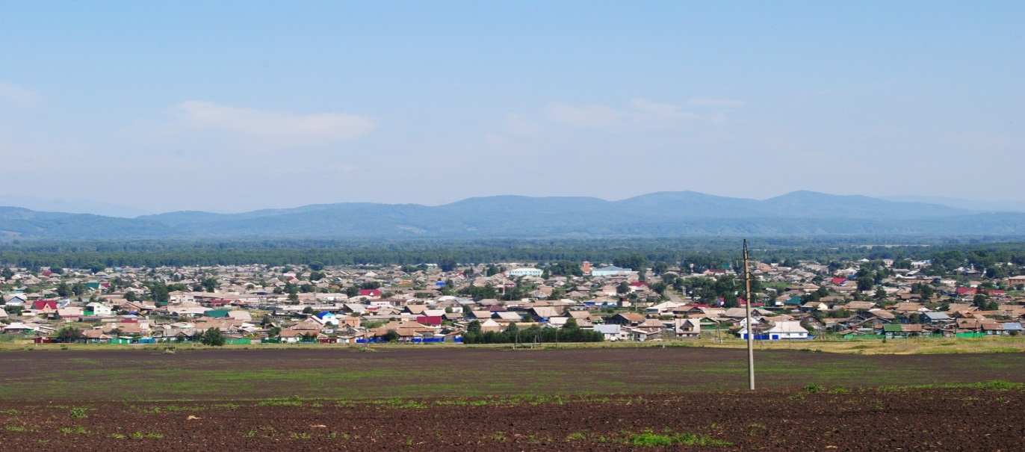

№ 15 (459) от 30 января 2025 г.

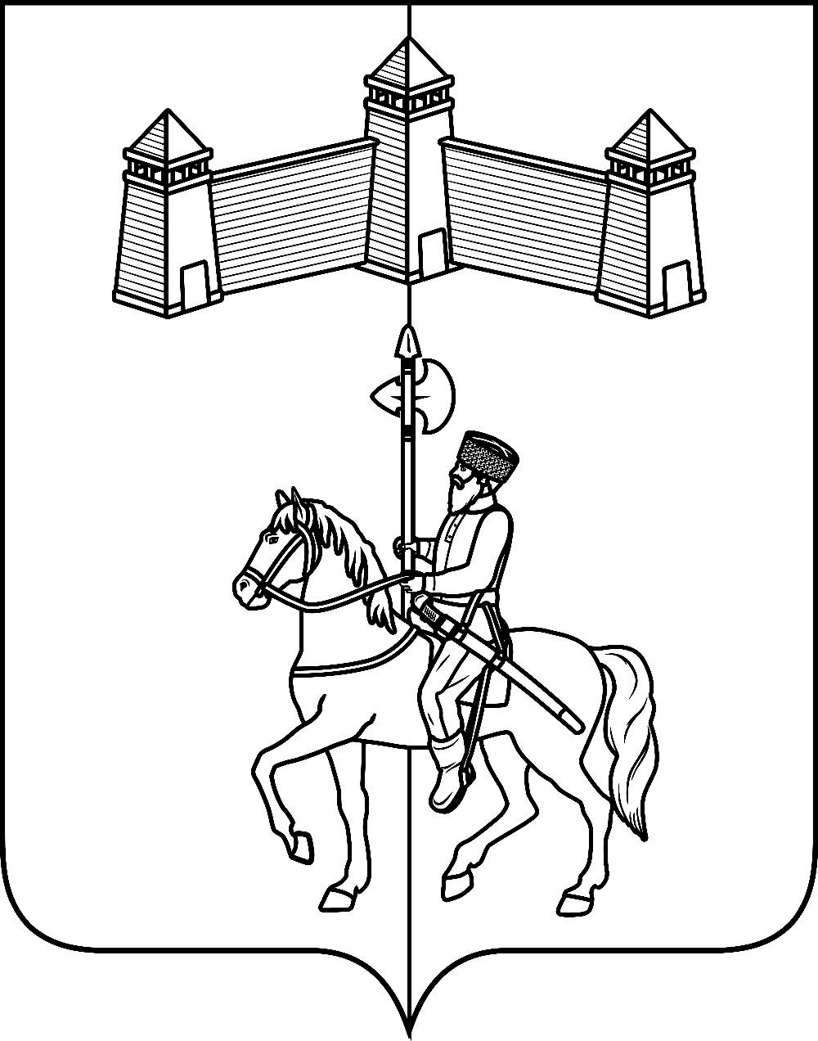
АДМИНИСТРАЦИЯ КАРАТУЗСКОГО СЕЛЬСОВЕТА

ПОСТАНОВЛЕНИЕ

30.01.2025г. с. Каратузское № 6 - П

Об утверждении стоимости услуг по погребению, на основании Федерального закона от 12.01.1996 г. № 8-ФЗ «О погребении и похоронном деле» и закона Красноярского края от 07.02.2008г. № 4-1275

На основании ст.9, ст.10 Федерального закона от 12.01.1996г. №8-ФЗ «О погребении и похоронном деле», Постановления Правительства РФ от 23.01.2025г. № 33 «Об утверждении коэффициента индексации выплат, пособий и компенсаций в 2025 году», Закона Красноярского края от 07.02.2008г. № 4-1275 « О выплате социального пособия на погребение и возмещении стоимости услуг по погребению», руководствуясь Уставом Каратузского сельсовета Каратузского района Красноярского края,
ПОСТАНОВЛЯЮ:
1. Утвердить с 01.02.2025 года на территории Каратузского сельсовета Каратузского района стоимость услуг по погребению для всех умерших граждан, согласно приложению №1 к настоящему постановлению.
2. Утвердить требования к качеству предоставляемых услуг по погребению, оказание которых гарантируется государством на безвозмездной основе, согласно приложению № 2 к настоящему постановлению.
3. Контроль за исполнением настоящего постановления оставляю за собой.
4. Постановление вступает в силу в день, следующий за днем его официального опубликования в печатном издании «Каратузский вестник» и распространяет свое действие на правоотношения, возникшие с 01.02.2025г.

И.о. главы администрации
Каратузского сельсовета А.М. Болмутенко

Приложение № 1
к постановлению от 30.01.2025г.
№ 6-П

Гарантированный перечень и стоимость услуг по погребению

№ | Перечень услуг по погребению | Стоимость услуг (рублей)
1 | Оформление документов необходимых  для погребения | 550,00
2 | Предоставление и доставка гроба и других предметов, необходимых для погребения | 3630,00
3 | Перевозка тела (останков) умершего на кладбище (в крематорий) | 2749,00
4 | Погребение (кремация с последующей выдачей урны с прахом) | 4069,44
Стоимость услуг по погребению всего |  | 10998,44

Приложение № 2
к постановлению от 30.01.2025
№ 6-П

Требования к качеству предоставляемых услуг по погребению,
оказание которых гарантируется государством на безвозмездной основе.

Перечень услуг гарантированных государством на безвозмездной основе | Требование к качеству предоставляемых услуг
Оформление документов, необходимых для погребения | Оформление медицинского заключения о смерти, справки для получения пособия
Облачение тела умершего, не имеющего родственников либо законных представителей | Тело умершего покрывают хлопчатобумажной тканью
Предоставление и доставка гроба и других предметов, необходимых для погребения | Изготовление гроба из строганного пиломатериала с отбивкой наружной и внутренней сторон «вгладь» хлопчатобумажной тканью. Погрузка и доставка гроба в морг краевой судебно-медицинской экспертизы
Перевозка гроба с телом (останками) умершего на кладбище | Предоставление автокатафалки или другого специального автотранспорта для перевозки гроба с телом (останками) умершего на кладбище, погрузка гроба с телом умершего из морга в автокатафалк, снятие и пронос гроба с телом умершего к месту захоронения на кладбище.
Погребение | Изготовление могилы вручную на плановом участке в соответствии с планировкой кладбища, перенос тела умершего к месту захоронения, захоронение, оформление надмогильного холма.

Выпуск номера подготовила администрация Каратузского сельсовета.
Тираж: 5 экземпляров.
Адрес: село Каратузское улица Ленина 30

